
หน่วยการเรียนรู้ที่ 3
การเปลี่ยนแปลงของวัสดุ
เวลาเรียน 10 ชั่วโมง


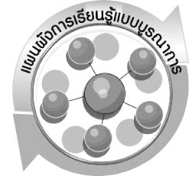
แผนผังการเรียนรู้แบบบูรณาการ

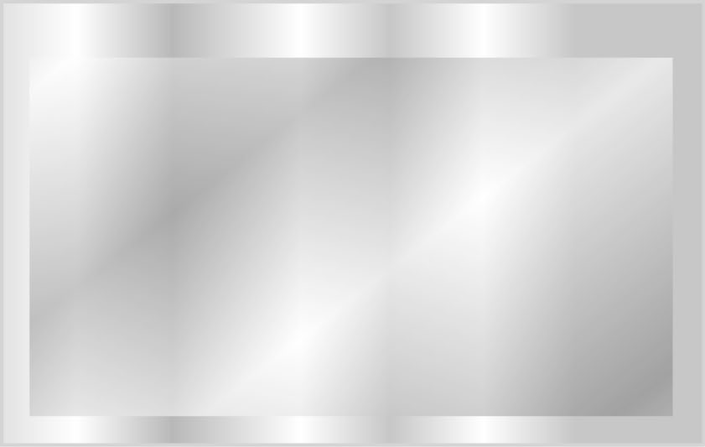

วิทยาศาสตร์
▪ วัสดุที่นำมาทำเป็นของเล่น ของใช้
▪ การทำให้วัสดุและวัตถุเปลี่ยนแปลง
▪ ผลจากการเปลี่ยนแปลงของวัสดุ

ภาษาไทย
▪ ฟังแสดงความคิดเห็น ฟังสรุปสาระสำคัญ
และจับใจความ
▪ พูดแสดงความคิดเห็น และตอบคำถาม
▪ อ่านและสะกดคำถูกต้อง
▪ เขียนตอบคำถามกิจกรรมการทดลอง

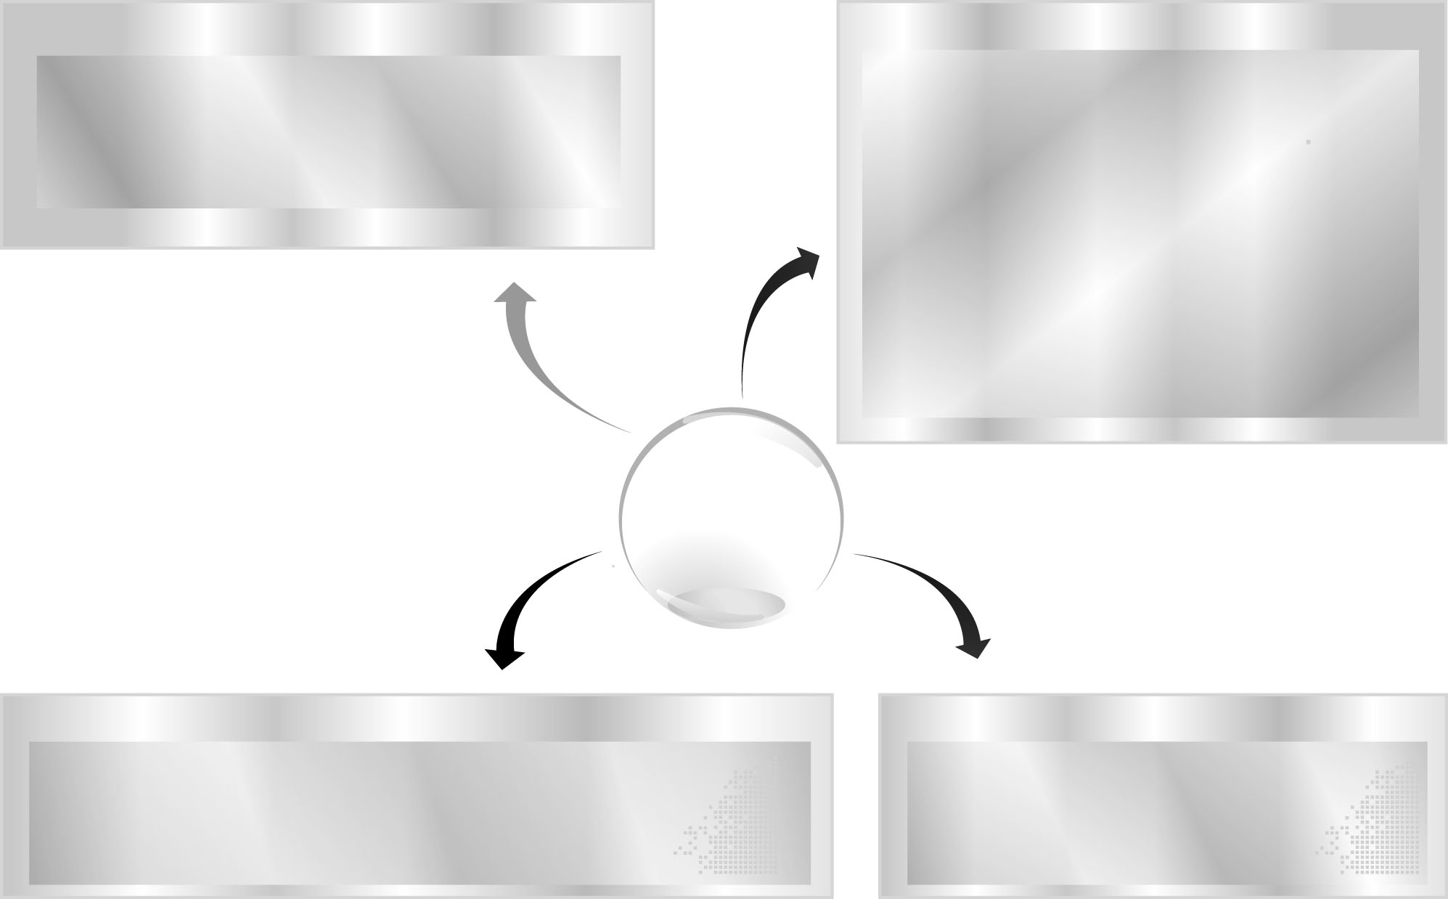
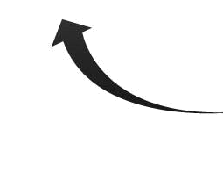
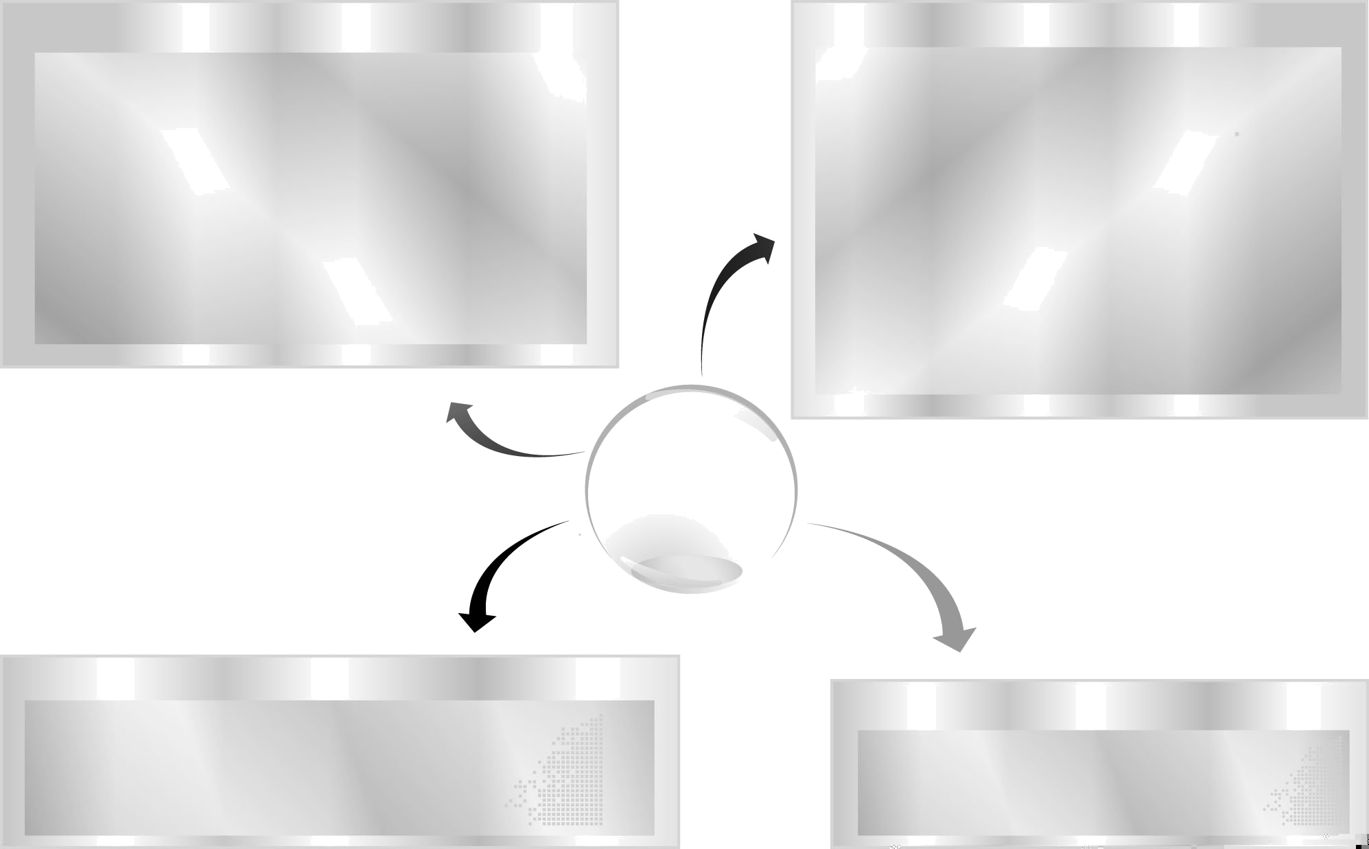
การเปลี่ยนแปลง
ของวัสดุ

การงานอาชีพและเทคโนโลยี
▪ ประดิษฐ์ของเล่น ของใช้ จากวัสดุและเศษวัสดุ
▪ พัฒนาสิ่งของเครื่องใช้ตามกระบวนการเทคโนโลยี

ศิลปะ : ทัศนศิลป์
▪ วาดภาพและระบายสี


ตัวชี้วัด
แผนผัง การเรียนการสอนบูรณาการในหน่วยการเรียนรู้ สิ่งรอบตัวเรา

1. ว 3.1 ป.3/1 จำแนกชนิดและสมบัติของวัสดุที่เป็นส่วนประกอบของของเล่น ของใช้
2. ว 3.1 ป.3/2 อธิบายการใช้ประโยชน์ของวัสดุแต่ละชนิด
3. ว 3.2 ป.3/1 ทดลองและอธิบายผลของการเปลี่ยนแปลงที่เกิดขึ้นกับวัสดุ เมื่อถูกแรงกระทำ หรือทำให้ร้อนขึ้นหรือทำให้เย็นลง
4. ว 3.2 ป.3/2 อภิปรายประโยชน์และอันตรายที่อาจเกิดขึ้น เนื่องจากการเปลี่ยนแปลงของวัสดุ
5. ว 8.1 ป.3/1 ตั้งคำถามเกี่ยวกับเรื่องที่จะศึกษาตามที่กำหนดให้และตามความสนใจ
6. ว 8.1 ป.3/2 วางแผนการสังเกต เสนอวิธีสำรวจตรวจสอบ ศึกษาค้นคว้า โดยใช้ความคิดของตนเอง ของกลุ่ม และคาดการณ์สิ่งที่จะพบ
จากการสำรวจตรวจสอบ
7. ว 8.1 ป.3/3 เลือกใช้วัสดุ อุปกรณ์ เครื่องมือที่เหมาะสมในการสำรวจตรวจสอบ และบันทึกข้อมูล
8. ว 8.1 ป.3/4 จัดกลุ่มข้อมูล เปรียบเทียบกับสิ่งที่คาดการณ์ไว้และนำเสนอผล
9. ว 8.1 ป.3/5 ตั้งคำถามใหม่จากผลการสำรวจตรวจสอบ
10. ว 8.1 ป.3/6 แสดงความคิดเห็นและรวบรวมข้อมูลจากกลุ่มนำไปสู่การสร้างความรู้
11. ว 8.1 ป.3/7 บันทึกและอธิบายผลการสังเกต สำรวจตรวจสอบตามความเป็นจริง มีแผนภาพประกอบคำอธิบาย
12. ว 8.1 ป.3/8 นำเสนอ จัดแสดงผลงาน โดยอธิบายด้วยวาจา และเขียนแสดงกระบวนการและผลของงานให้ผู้อื่นเข้าใจ

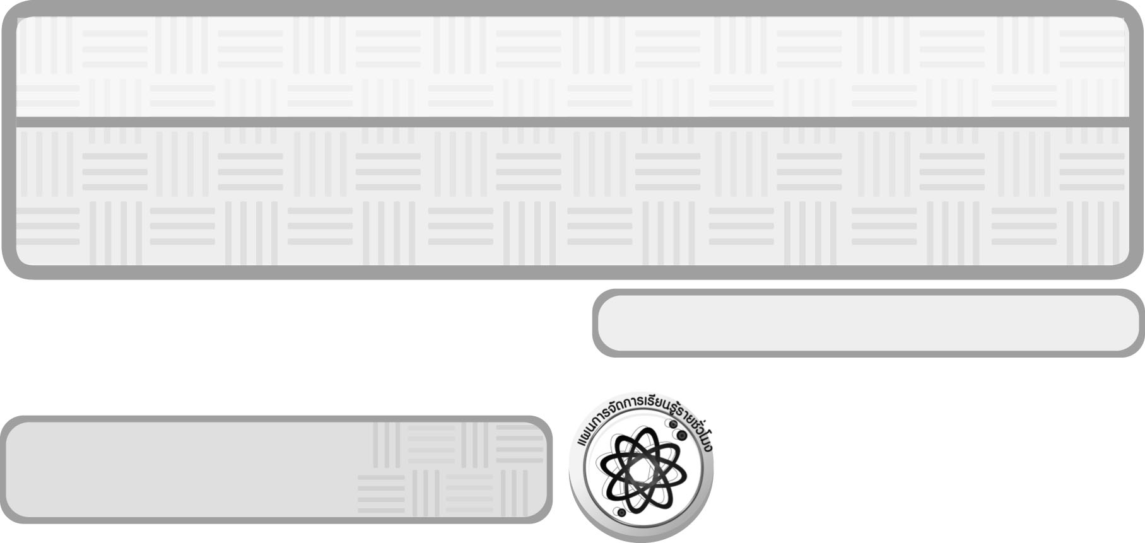
หน่วยการเรียนรู้ที่ 3 การเปลี่ยนแปลงของวัสดุ

ชั้นประถมศึกษาปีที่ 3 เวลา 1 ชั่วโมง

แผนการจัดการเรียนรู้รายชั่วโมง

แผนการจัดการเรียนรู้ที่ 1 ค้นหาวัสดุที่ใช้ทำวัตถุสิ่งของ (1)


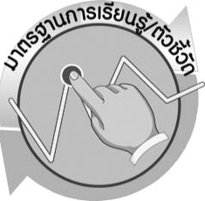
มาตรฐานการเรียนรู้/ตัวชี้วัด

มาตรฐานการเรียนรู้
มาตรฐาน ว 3.1 เข้าใจสมบัติของสาร ความสัมพันธ์ระหว่างสมบัติของสารกับโครงสร้างและแรงยึดเหนี่ยวระหว่างอนุภาค มีกระบวนการสืบเสาะหาความรู้และจิตวิทยาศาสตร์ สื่อสารสิ่งที่เรียนรู้และนำความรู้ไปใช้ประโยชน์
ตัวชี้วัด
1. ว 3.1 ป.3/1 จำแนกชนิดและสมบัติของวัสดุที่เป็นส่วนประกอบของของเล่น ของใช้
2. ว 3.1 ป.3/2 อธิบายการใช้ประโยชน์ของวัสดุแต่ละชนิด

มาตรฐานการเรียนรู้
มาตรฐาน ว 8.1 ใช้กระบวนการทางวิทยาศาสตร์และจิตวิทยาศาสตร์ในการสืบเสาะหาความรู้ การแก้ปัญหา รู้ว่าปรากฏการณ์ทางธรรมชาติที่เกิดขึ้นส่วนใหญ่มีรูปแบบที่แน่นอน สามารถอธิบายและตรวจสอบได้ภายใต้ข้อมูลและเครื่องมือที่มีอยู่ในช่วงเวลานั้น ๆ เข้าใจว่าวิทยาศาสตร์ เทคโนโลยี สังคม และสิ่งแวดล้อมมีความเกี่ยวข้องสัมพันธ์กัน
ตัวชี้วัด
- ว 8.1 ป.3/1 ตั้งคำถามเกี่ยวกับเรื่องที่ศึกษาตามที่กำหนดให้และตามความสนใจ
- ว 8.1 ป.3/2 วางแผนการสังเกต เสนอวิธีสำรวจตรวจสอบ ศึกษาค้นคว้า โดยใช้ความคิดของตนเอง ของกลุ่มและคาดการณ์สิ่งที่จะพบจากการสำรวจตรวจสอบ
- ว 8.1 ป.3/3 เลือกใช้วัสดุ อุปกรณ์ เครื่องมือที่เหมาะสมในการสำรวจตรวจสอบ และบันทึกข้อมูล
- ว 8.1 ป.3/4 จัดกลุ่มข้อมูล เปรียบเทียบกับสิ่งที่คาดการณ์ไว้และนำเสนอผล
- ว 8.1 ป.3/5 ตั้งคำถามใหม่จากผลการสำรวจตรวจสอบ
- ว 8.1 ป.3/6 แสดงความคิดเห็นและรวบรวมข้อมูลจากกลุ่มนำไปสู่การสร้างความรู้
- ว 8.1 ป.3/7 บันทึกและอธิบายผลการสังเกต สำรวจตรวจสอบตามความเป็นจริง มีแผนภาพประกอบคำอธิบาย
- ว 8.1 ป.3/8 นำเสนอ จัดแสดงผลงาน โดยอธิบายด้วยวาจา และเขียนแสดงกระบวนการและผลของงานให้ผู้อื่นเข้าใจ

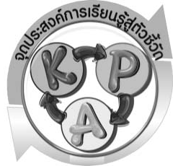

จุดประสงค์การเรียนรู้สู่ตัวชี้วัด

- จำแนกได้ว่าวัตถุต่าง ๆ ทำมาจากวัสดุชนิดเดียวกันหรือต่างกัน (P)
- บอกได้ว่าวัตถุทำขึ้นจากวัสดุชนิดเดียวหรือหลายชนิดประกอบกัน (K)
- เป็นคนช่างสังเกต ช่างคิดช่างสงสัย และเป็นผู้ที่มีความกระตือรือร้นในการเสาะ-
แสวงหาความรู้ (A)


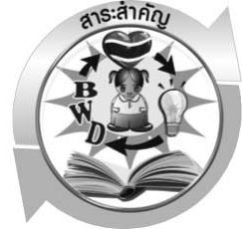
สาระสำคัญ

วัตถุหรือสิ่งของบางอย่างทำมาจากวัสดุชนิดเดียว วัตถุบางอย่างใช้วัสดุหลายอย่างมาประกอบ วัสดุบางชนิดมาจากธรรมชาติ บางชนิดมนุษย์ทำขึ้นมา

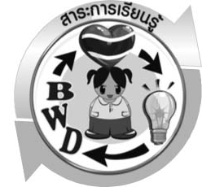
สาระการเรียนรู้

วัสดุที่นำมาทำเป็นของเล่น ของใช้


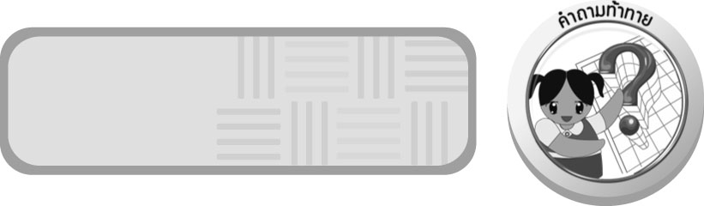
สมรรถนะสำคัญของผู้เรียน

1. ความสามารถในการสื่อสาร
 การอ่าน การอธิบาย การเขียน การพูดหน้าชั้นเรียน
2. ความสามารถในการคิด
 การสังเกต การคิดวิเคราะห์ การจำแนกประเภท การสร้างคำอธิบาย
การสื่อความหมาย การทำกิจกรรมโดยใช้กระบวนการทางวิทยาศาสตร์
3. ความสามารถในการแก้ปัญหา
 การแก้ปัญหาขณะปฏิบัติกิจกรรม
4. ความสามารถในการใช้ทักษะชีวิต
 การแสวงหาความรู้เกี่ยวกับวัสดุที่ใช้ทำวัตถุสิ่งของในห้องเรียน

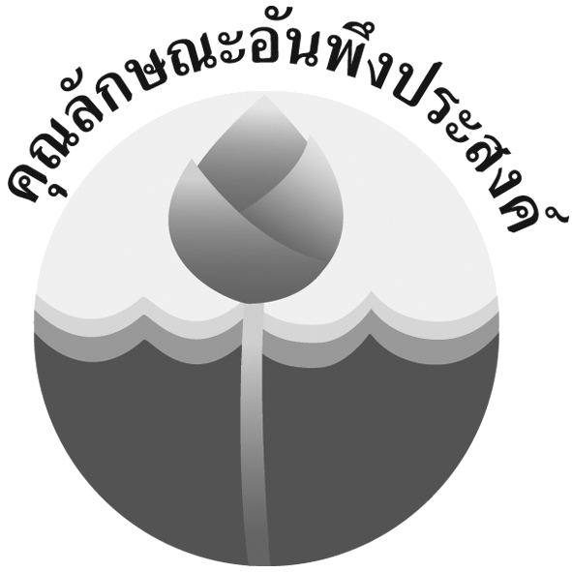
คุณลักษณะอันพึงประสงค์

ใฝ่เรียนรู้
ตัวชี้วัดที่ 4.1 ตั้งใจ เพียรพยายามในการเรียนและเข้าร่วมกิจกรรมการเรียนรู้

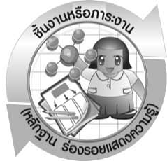
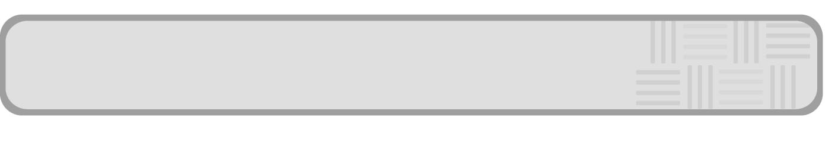
ชิ้นงานหรือภาระงาน (หลักฐาน ร่องรอยแสดงความรู้)

(-)

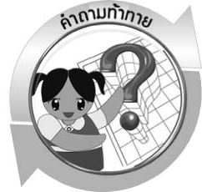
คำถามท้าทาย

วัตถุต่าง ๆ ทำมาจากวัสดุชนิดใดบ้าง

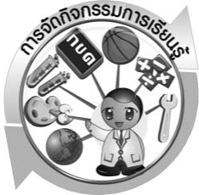

การจัดกิจกรรมการเรียนรู้

การเตรียมล่วงหน้า
ครูเตรียมอุปกรณ์ สำหรับทำกิจกรรมในชั้นเรียน ก่อนสรุปความรู้ โดยให้นักเรียนเตรียมของเล่น ของใช้ คนละ 1-2 อย่างมาล่วงหน้าจากบ้าน และของใช้บางอย่างใช้ในห้องเรียน
เพื่อสำรวจว่าของเล่นของใช้เหล่านั้นทำด้วยวัสดุอะไรบ้าง กิจกรรมนี้นักเรียนจะมีปฏิสัมพันธ์กับกลุ่มเพื่อน ลงความคิดเห็น และร่วมกันสรุปความรู้เสนอต่อครูได้

ขั้นที่ 1 สร้างความสนใจ (engagement) (5 นาที)
- ครูทบทวนความรู้เดิมและนำเข้าสู่บทเรียนใหม่เกี่ยวกับการเปลี่ยนแปลงของวัสดุ
โดยครูนำภาพหรือตัวอย่างของเล่น ของใช้ประเภทต่าง ๆ นักเรียนสังเกต จากนั้นครูถามคำถาม ดังนี้
1.1 ของเล่น ของใช้ที่นักเรียนเห็นมีอะไรบ้าง (ตัวอย่างคำตอบ ถังพลาสติก แจกันแก้วยางรถยนต์ ชั้นวางของ ตุ๊กตาหมี ชุดเครื่องครัวของเล่น รถเด็กเล่น และเครื่องบินกระดาษ)
1.2 ของเล่น ของใช้แต่ละชนิดทำมาจากวัสดุชนิดใดบ้าง (ตัวอย่างคำตอบ
ถังพลาสติกทำมาจากพลาสติก แจกันแก้วทำมาจากแก้ว ยางรถยนต์ทำมาจากยาง ชั้นวางของทำมาจากไม้ ตุ๊กตาหมีทำมาจากผ้า ชุดเครื่องครัวของเล่นทำมาจากพลาสติก รถเด็กเล่นทำมาจากพลาสติกและโลหะ เครื่องบินกระดาษทำมาจากกระดาษ)
- ครูนำเข้าสู่กิจกรรมที่ 3.1 เรื่อง ค้นหาวัสดุที่ใช้ทำวัตถุสิ่งของ โดยใช้คำถามกระตุ้นความคิดให้นักเรียนต้องการทำกิจกรรมเพื่อหาคำตอบของปัญหา ดังนี้
2.1 นักเรียนรู้จักวัสดุชนิดใดบ้าง (ตัวอย่างคำตอบ ไม้ ยาง ผ้า โลหะ แก้ว)
2.2 วัตถุต่าง ๆ ทำมาจากวัสดุชนิดใดบ้าง (ตัวอย่างคำตอบ โต๊ะเรียนทำจากไม้ หุ่นยนต์ทำจากพลาสติก พลาสติกเป็นวัสดุที่มีความยืดหยุ่น น้ำซึมผ่านได้ยาก
เสื้อทำจากผ้า ผ้าเป็นวัสดุที่มีความอ่อนนุ่ม)

ขั้นที่ 2 สำรวจและค้นหา (exploration) (20 นาที)
1. ให้นักเรียนแบ่งกลุ่ม กลุ่มละ 4 คน ศึกษาวิธีทำกิจกรรมที่ 3.1 เรื่อง ค้นหาวัสดุที่ใช้ทำวัตถุสิ่งของ ในใบงานที่ 11 ให้เข้าใจ
2. ให้นักเรียนร่วมกันอภิปรายและแสดงความคิดเห็นขั้นตอนวิธีการทำกิจกรรม
3. ให้นักเรียนทำกิจกรรมที่ 3.1 เรื่อง ค้นหาวัสดุที่ใช้ทำวัตถุสิ่งของ เพื่อบ่งชี้วัสดุชนิดต่าง ๆที่นำมาทำของเล่น ของใช้ และบันทึกผลการทำกิจกรรมในใบงานที่ 11

ขั้นที่ 3 อธิบายและลงข้อสรุป (explanation) (20 นาที)
1. ให้ผู้แทนนักเรียนแต่ละกลุ่มนำเสนอผลการทำกิจกรรมหน้าชั้นเรียน เพื่อแลกเปลี่ยนเรียนรู้ซึ่งกันและกัน
2. ให้นักเรียนร่วมกันอภิปรายและแสดงความคิดเห็น โดยครูถามคำถามหลังทำกิจกรรมดังนี้
2.1 วัตถุชนิดทำจากดิน (เครื่องปั้นดินเผา)
2.2 วัตถุชนิดทำจากไม้ (โต๊ะไม้ ไม้หนีบผ้า และค้อน)
2.3 วัตถุชนิดทำจากโลหะ (รถของเล่นพลาสติก ลูกกุญแจ ไม้หนีบผ้า และค้อน)
2.4 รถของเล่นทำด้วยวัสดุชนิดใดบ้าง (โลหะ และพลาสติก)
2.5 วัตถุใดทำจากวัสดุเพียงชนิดเดียว (โต๊ะไม้ กล่องกระดาษ เครื่องปั้นดินเผา กรรไกร และแก้ว)
2.6 วัตถุใดทำจากวัสดุมากกว่าหนึ่งชนิด (รถของเล่นพลาสติก ลูกกุญแจ ไม้หนีบผ้า และค้อน)
2.7 สรุปผลการทำกิจกรรมได้อย่างไร (วัตถุทำมาจากวัสดุหลายชนิด
วัสดุบางชนิดมาจากธรรมชาติ บางชนิดมนุษย์ทำขึ้นมา)
จากนั้นให้นักเรียนตอบคำถามหลังทำกิจกรรมในใบงานที่ 11 และฝึกนักเรียนถามคำถามที่สงสัยด้วยการถามเพื่อนโดยไม่จำเป็นต้องถามครูอย่างเดียว
3. ให้นักเรียนสรุปความรู้ด้วยตนเองเกี่ยวกับวัสดุที่นำมาทำวัตถุสิ่งของให้ได้ประเด็นตามจุดประสงค์การเรียนรู้

ขั้นที่ 4 ขยายความรู้ (elaboration) (10 นาที)
1. ให้นักเรียนนำของเล่น ของใช้ คนละ 1-2 อย่าง จัดวางของไว้เป็นศูนย์การเรียน แล้วให้นักเรียนจับคู่พูดคุยกันว่าวัตถุสิ่งของในห้องเหล่านี้ทำด้วยวัสดุอะไรบ้าง นักเรียนลงความเห็นสรุปความรู้และนำเสนอครู อาจเป็นชิ้นงานกลุ่มที่เลือกสิ่งของที่สนใจมานำเสนอ
2. ให้นักเรียนสรุปให้เข้าใจตรงกันว่าวัตถุบางอย่างมาจากวัสดุชนิดเดียวกัน วัตถุบางอย่างใช้วัสดุหลายอย่างมาประกอบกัน

ขั้นที่ 5 ประเมิน (evaluation) (5 นาที)
1. ให้นักเรียนประเมินตนเองโดยพูดแสดงความรู้สึกหลังการเรียนในประเด็น ดังนี้
1.1 สิ่งที่ได้จากการเรียน
1.2 สิ่งที่ประทับใจในการเรียน
1.3 สิ่งที่ต้องการทราบเพิ่มเติม
2. ครูประเมินการเรียนรู้ของนักเรียน ดังนี้ สังเกตพฤติกรรมของนักเรียนขณะทำงานร่วมกัน สังเกตการตอบคำถามของนักเรียนในชั้นเรียน การตอบคำถามในใบงาน ศึกษาผลการประเมินตนเอง
ของนักเรียนจากการพูดแสดงความรู้สึกหลังเรียน ประเมินการทำกิจกรรมของนักเรียน และประเมินคุณลักษณะอันพึงประสงค์ โดยใช้แบบประเมินตามสภาพจริง



การจัดบรรยากาศเชิงบวก

ครูควรกระตุ้นนักเรียนให้รู้จักการแสวงหาความรู้เพิ่มเติมนอกเหนือจากบทเรียน อันเป็นคุณลักษณะสำคัญในการพัฒนานักเรียนให้มีลักษณะเป็นนักวิทยาศาสตร์ที่รู้จักสงสัย ใฝ่รู้ ใฝ่เรียน และแสวงหาคำตอบด้วยตนเอง

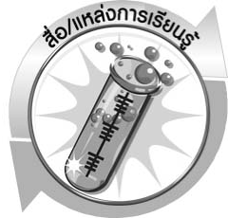

สื่อ/แหล่งการเรียนรู้

- ภาพของเล่น ของใช้จำนวน 9 ภาพ ได้แก่ ภาพโต๊ะไม้ ภาพรถของเล่นพลาสติก
ภาพกล่องกระดาษ ภาพเครื่องปั้นดินเผา ภาพลูกกุญแจ ภาพดินสอสีเทียน ภาพไม้หนีบผ้า ภาพค้อน และภาพแก้วน้ำ
- ใบงานที่ 11 เรื่อง ค้นหาวัสดุที่ใช้ทำวัตถุสิ่งของ

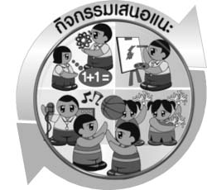
กิจกรรมเสนอแนะ
ครูอาจให้นักเรียนทำกิจกรรมต่อไปนี้

กิจกรรม มารู้จักชนิดของวัสดุกันเถอะ
วัสดุอุปกรณ์ ภาพสิ่งของต่าง ๆ ดังนี้
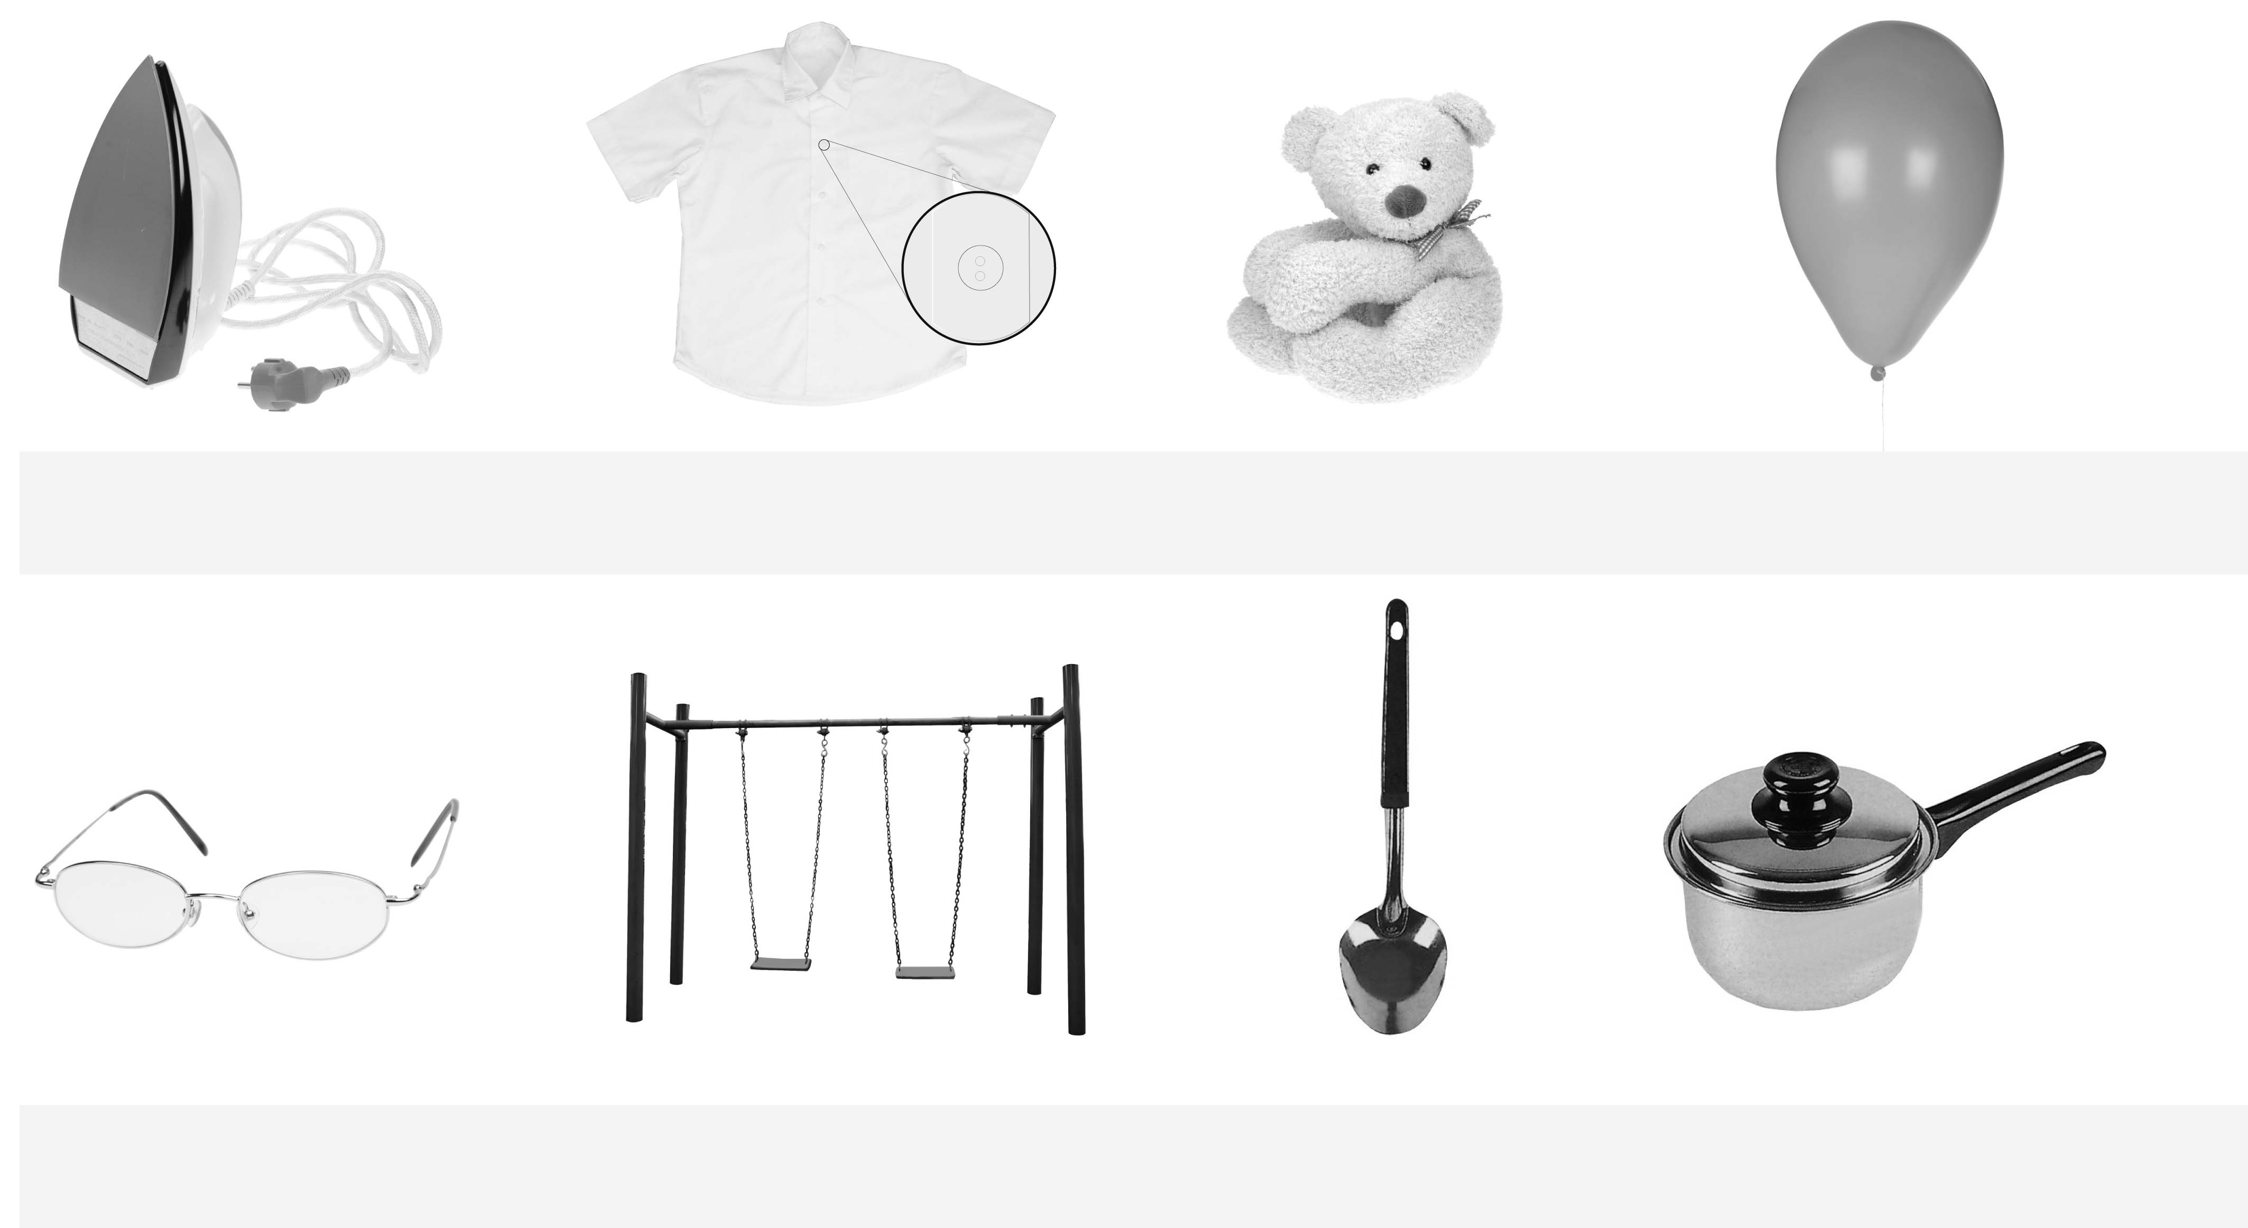
1. เตารีด 2. เสื้อนักเรียน 3. ตุ๊กตา 4. ลูกโป่ง

5. แว่นตา 6. ชิงช้า 7. ทัพพี 8. หม้อ

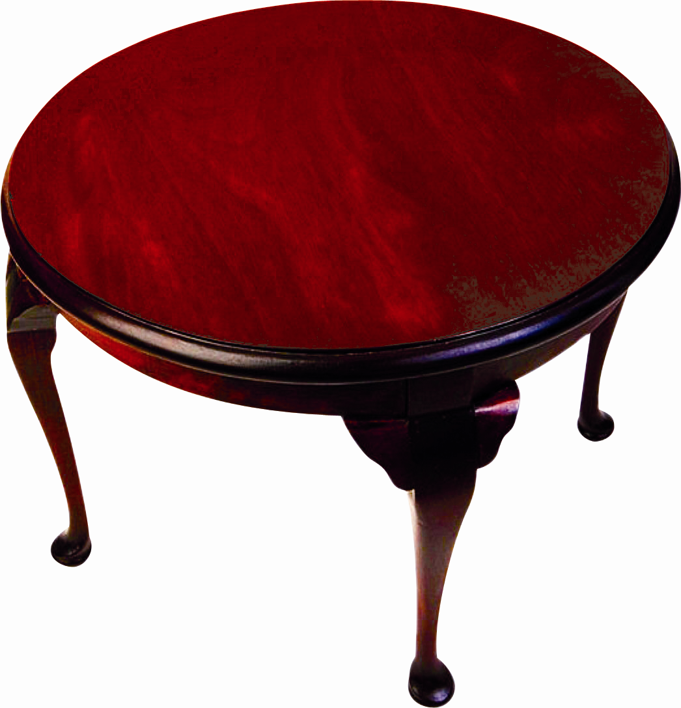
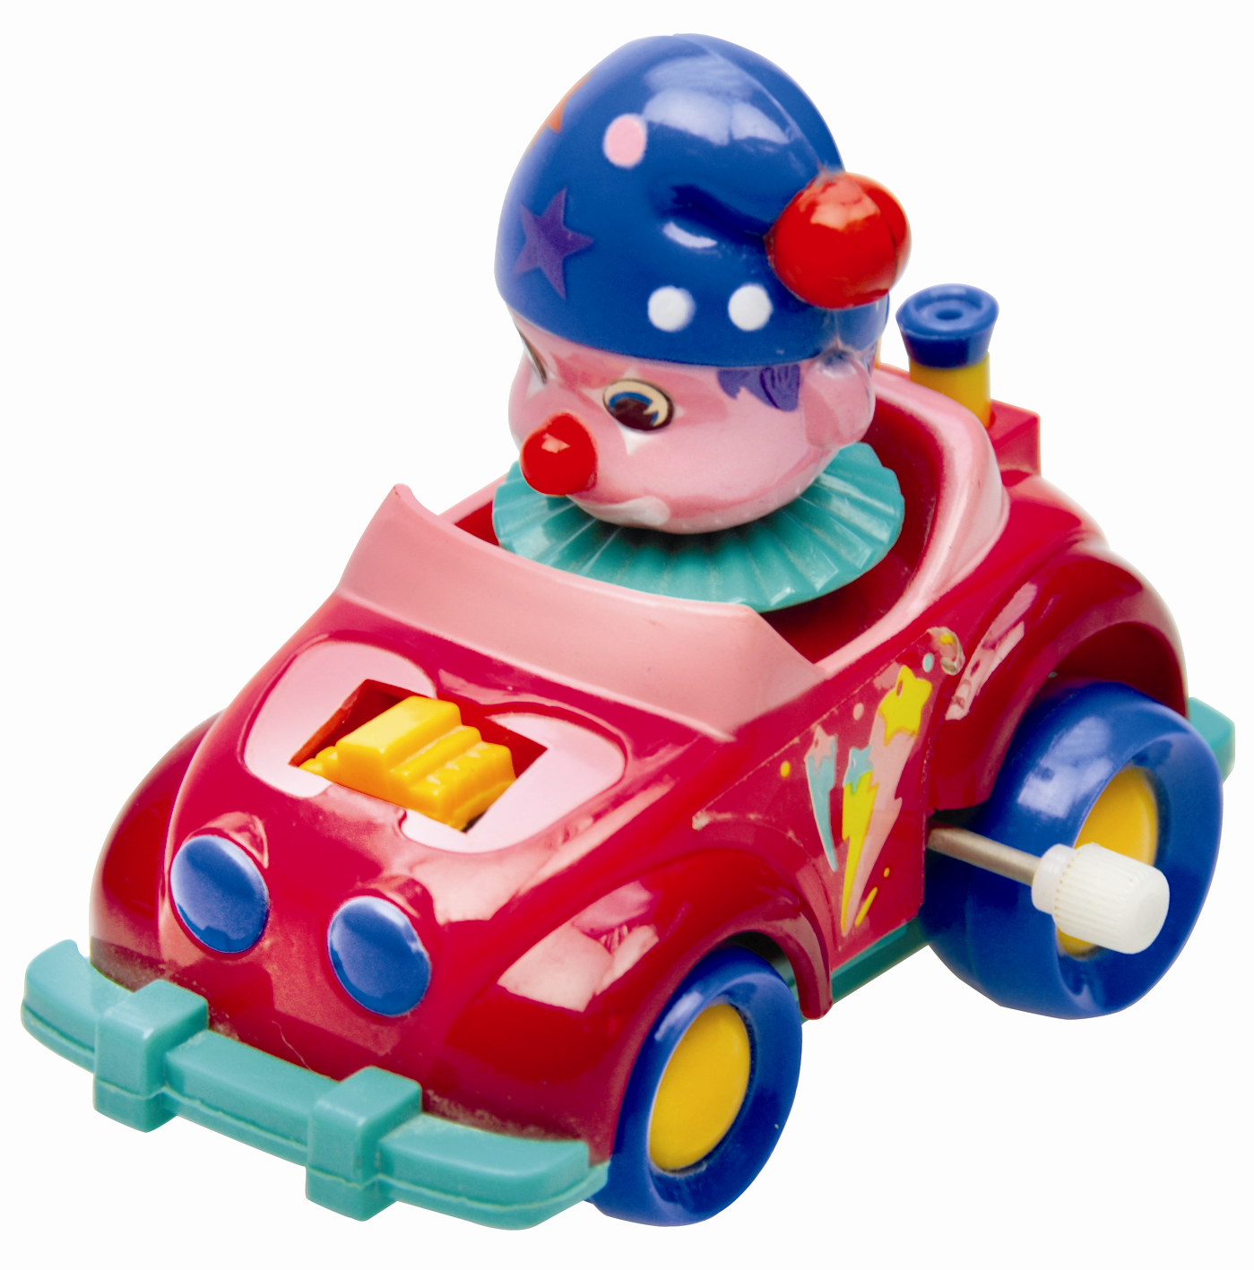

9. โต๊ะไม้ 10. รถของเล่นพลาสติก

วิธีทำ
ให้นักเรียนสังเกตภาพสิ่งของต่าง ๆ ตามที่กำหนดให้ จากนั้นเขียนเครื่องหมาย P ลงในตารางเพื่อจำแนกประเภทของสิ่งของเป็นของเล่นหรือของใช้ และจำแนกประเภทของชนิดของวัสดุที่ใช้ทำสิ่งของนั้น

คำถามก่อนทำกิจกรรม

ให้นักเรียนเขียนเครื่องหมาย P ลงใน  หน้าคำตอบที่ถูกต้อง
กิจกรรมนี้มีวัตถุประสงค์อย่างไร
 เพื่อจำแนกประเภทและสมบัติของวัสดุที่เป็นส่วนประกอบของของเล่น ของใช้
 เพื่อจำแนกประโยชน์ของวัสดุที่เป็นส่วนประกอบของของเล่นของใช้

บันทึกผลการทำกิจกรรม

ตาราง ผลการจำแนกประเภทของสิ่งของและชนิดของวัสดุที่ใช้ทำของเล่น ของใช้บางชนิด
สิ่งของ | ประเภทของสิ่งของ |  | ชนิดของวัสดุ |  |  |  |  |  | จำนวน  วัสดุที่ใช้
สิ่งของ | ของเล่น | ของใช้ | ไม้ | ยาง | โลหะ | ผ้า | พลาสติก | แก้ว | จำนวน  วัสดุที่ใช้
- เตารีด
- เสื้อนักเรียน
- ตุ๊กตา
- ลูกโป่ง
- แว่นตา
- ชิงช้า
- ทัพพี
- หม้อ
- โต๊ะไม้
- รถของเล่นพลาสติก

คำถามหลังทำกิจกรรม
ให้นักเรียนตอบคำถาม และเขียนเครื่องหมาย P ลงใน  หน้าคำตอบที่ถูกต้อง

- สิ่งของใดบ้างจัดเป็นของเล่น
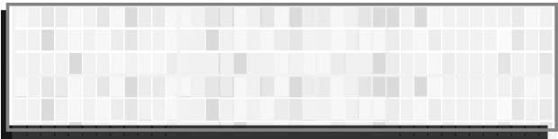
____________________ ____________________

- สิ่งของใดบ้างจัดเป็นของใช้
____________________ ____________________ ____________________

____________________ ____________________ ____________________

- ของเล่น ของใช้ต่อไปนี้ใช้วัสดุกี่ชนิด อะไรบ้าง
  - เตารีด ใช้วัสดุ __________ ชนิด
ได้แก่ __________________________________________________
  - เสื้อนักเรียน ใช้วัสดุ __________ ชนิด
ได้แก่ __________________________________________________
  - ตุ๊กตา ใช้วัสดุ __________ ชนิด
ได้แก่ __________________________________________________
  - ลูกโป่ง ใช้วัสดุ __________ ชนิด
ได้แก่ __________________________________________________
  - แว่นตา ใช้วัสดุ __________ ชนิด
ได้แก่ __________________________________________________
  - ชิงช้า ใช้วัสดุ __________ ชนิด
ได้แก่ __________________________________________________
  - ทัพพี ใช้วัสดุ __________ ชนิด
ได้แก่ __________________________________________________
  - หม้อ ใช้วัสดุ __________ ชนิด
ได้แก่ __________________________________________________
  - โต๊ะไม้ ใช้วัสดุ __________ ชนิด
ได้แก่ __________________________________________________
  - รถของเล่นพลาสติก ใช้วัสดุ __________ ชนิด
ได้แก่ __________________________________________________

- สรุปผลการทำกิจกรรมนี้ได้อย่างไร

 วัตถุทำมาจากวัสดุหลายชนิด วัสดุแต่ละชนิดมีสมบัติของวัสดุที่เหมือนกัน จึงนำวัสดุ มาใช้ประโยชน์ทดแทนกันได้
 วัตถุทำมาจากวัสดุหลายชนิด วัสดุแต่ละชนิดมีสมบัติของวัสดุที่แตกต่างกัน จึงนำวัสดุ มาใช้ประโยชน์ได้แตกต่างกัน

- วัสดุชนิดใดที่มีสมบัติด้านความแข็งแรง (ตอบได้มากกว่า 1 ข้อ)
 ไม้  ยาง  โลหะ  ผ้า  พลาสติก  แก้ว

- วัสดุชนิดใดที่มีสมบัติด้านความอ่อนนุ่ม (ตอบได้มากกว่า 1 ข้อ)
 ไม้  ยาง  โลหะ  ผ้า  พลาสติก  แก้ว

- วัสดุชนิดใดที่มีสมบัติด้านความยืดหยุ่น (ตอบได้มากกว่า 1 ข้อ)
 ไม้  ยาง  โลหะ  ผ้า  พลาสติก  แก้ว

- วัสดุชนิดใดที่มีสมบัติด้านความใส (ตอบได้มากกว่า 1 ข้อ)
 ไม้  ยาง  โลหะ  ผ้า  พลาสติก  แก้ว

- วัสดุชนิดใดที่มีสมบัติด้านการนำความร้อน (ตอบได้มากกว่า 1 ข้อ)
 ไม้  ยาง  โลหะ  ผ้า  พลาสติก  แก้ว

- ให้นักเรียนยกตัวอย่างของเล่น ของใช้ที่ทำมาจากวัสดุเพียงชนิดเดียวและทำมาจากวัสดุหลายชนิดประกอบกัน
10.1 ของเล่น ของใช้ที่ทำมาจากวัสดุเพียงชนิดเดียว
1. ____________________________ 2. ____________________________
10.2 ของเล่น ของใช้ที่ทำมาจากวัสดุหลายชนิด
1. ____________________________ 2. ____________________________
- ถ้ามีวัสดุเหลือใช้ดังนี้ ไม้จิ้มฟัน ถ้วยกระดาษ เส้นด้าย นักเรียนจะนำวัสดุดังกล่าวมาประดิษฐ์สิ่งใดจึงจะเหมาะสมและเกิดประโยชน์สูงสุด
 โทรศัพท์ถ้วยกระดาษ  เครื่องบินร่อน  พัดกระดาษ

เฉลย กิจกรรม มารู้จักชนิดของวัสดุกันเถอะ

คำถามก่อนทำกิจกรรม
- ตอบ เพื่อจำแนกประเภทและสมบัติของวัสดุที่เป็นส่วนประกอบของของเล่น ของใช้

คำถามหลังทำกิจกรรม
- ตอบ ตุ๊กตา ลูกโป่ง ชิงช้า รถของเล่นพลาสติก
- ตอบ เตารีด เสื้อนักเรียน แว่นตา ทัพพี หม้อ โต๊ะไม้
- ตอบ 3.1 เตารีด ใช้วัสดุ 2 ชนิด ได้แก่ โลหะและพลาสติก
3.2 เสื้อนักเรียน ใช้วัสดุ 2 ชนิด ได้แก่ ผ้าและพลาสติก
3.3 ตุ๊กตา ใช้วัสดุ 1 ชนิด ได้แก่ ผ้า
3.4 ลูกโป่ง ใช้วัสดุ 1 ชนิด ได้แก่ ยาง
3.5 แว่นตา ใช้วัสดุ 3 ชนิด ได้แก่ โลหะ พลาสติก และแก้ว
3.6 ชิงช้า ใช้วัสดุ 2 ชนิด ได้แก่ ไม้และโลหะ
3.7 ทัพพี ใช้วัสดุ 2 ชนิด ได้แก่ โลหะและพลาสติก
3.8 หม้อ ใช้วัสดุ 2 ชนิด ได้แก่ โลหะและพลาสติก
3.9 โต๊ะไม้ ใช้วัสดุ 2 ชนิด ได้แก่ ไม้และโลหะ
3.10 รถของเล่นพลาสติก ใช้วัสดุ 2 ชนิด ได้แก่ โลหะและพลาสติก
- ตอบ วัตถุทำมาจากวัสดุหลายชนิด วัสดุแต่ละชนิดมีสมบัติของวัสดุที่แตกต่างกัน จึงนำวัสดุมาใช้ประโยชน์ได้แตกต่างกัน
- ตอบ ไม้ โลหะ และพลาสติก
- ตอบ ยาง และผ้า
- ตอบ ยาง และพลาสติก
- ตอบ แก้ว
- ตอบ โลหะ และแก้ว
- ตอบ 10.1 ตัวอย่างคำตอบ ถุงเท้า และ ไม้บรรทัด
10.2 ตัวอย่างคำตอบ กระเป๋านักเรียน และ คอมพิวเตอร์
- ตอบ โทรศัพท์ถ้วยกระดาษ


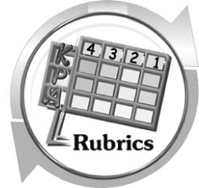
แบบประเมินการเรียนรู้

เกณฑ์การให้คะแนนแบบประเมินการปฏิบัติการทำกิจกรรมของนักเรียน
ตัวชี้วัด | ระดับคะแนน
ตัวชี้วัด | 4 | 3 | 2 | 1
1. การทำกิจกรรม  ตามแผนที่กำหนด | ทำกิจกรรมตามวิธีการและขั้นตอนที่กำหนดไว้อย่างถูกต้องด้วยตนเอง มีการปรับปรุงแก้ไข  เป็นระยะ | ทำกิจกรรมตามวิธีการและขั้นตอนที่กำหนดไว้ ด้วยตนเอง มีการปรับปรุงแก้ไขบ้าง | ทำกิจกรรมตามวิธีการและขั้นตอนที่กำหนดไว้ โดยมีครู หรือผู้อื่นเป็น ผู้แนะนำ | ทำกิจกรรมไม่ถูกต้องตามวิธีการและขั้นตอน ที่กำหนดไว้ ไม่มีการปรับปรุงแก้ไข
2. การบันทึกผล  การทำกิจกรรม | บันทึกผลเป็นระยะ  อย่างถูกต้อง มีระเบียบ  มีการระบุหน่วย มีการอธิบายข้อมูลให้เห็นความเชื่อมโยงเป็นภาพรวม เป็นเหตุ เป็นผล และเป็นไปตามการทำกิจกรรม | บันทึกผลเป็นระยะ อย่างถูกต้อง มีระเบียบ มีการระบุหน่วย มีการอธิบายข้อมูลให้เห็นถึงความสัมพันธ์เป็นไปตามการทำกิจกรรม | บันทึกผลเป็นระยะ แต่ไม่เป็นระเบียบ ไม่มีการระบุหน่วย และไม่มีการอธิบายข้อมูลให้เห็นถึงความสัมพันธ์ของการ ทำกิจกรรม | บันทึกผลไม่ครบ ไม่มีการระบุหน่วย  และไม่เป็นไปตาม  การทำกิจกรรม
3. การจัดกระทำข้อมูล  และการนำเสนอ | จัดกระทำข้อมูลอย่าง  เป็นระบบ มีการเชื่อมโยงให้เห็นเป็นภาพรวม และนำเสนอด้วยแบบต่าง ๆ อย่างชัดเจน ถูกต้อง | จัดกระทำข้อมูลอย่าง  เป็นระบบ มีการจำแนกข้อมูลให้เห็นความสัมพันธ์  นำเสนอด้วยแบบต่าง ๆ  ได้ แต่ยังไม่ชัดเจน | จัดกระทำข้อมูลอย่าง  เป็นระบบ มีการยกตัวอย่างเพิ่มเติม ให้เข้าใจง่ายและ  นำเสนอด้วยแบบต่าง ๆ แต่ยังไม่ชัดเจน และ ไม่ถูกต้อง | จัดกระทำข้อมูลอย่าง ไม่เป็นระบบ และมีการนำเสนอไม่สื่อความหมายและไม่ชัดเจน
4. การสรุปผลการ  ทำกิจกรรม | สรุปผลการทำกิจกรรมได้อย่างถูกต้อง กระชับ ชัดเจน และครอบคลุมข้อมูลจากการวิเคราะห์ทั้งหมด | สรุปผลการทำกิจกรรมได้ถูกต้อง แต่ยังไม่ครอบคลุมข้อมูลจากการวิเคราะห์ทั้งหมด | สรุปผลการทำกิจกรรมได้ โดยมีครูหรือผู้อื่นแนะนำบ้าง จึงสามารถสรุปได้ถูกต้อง | สรุปผลการทำกิจกรรมตามความรู้ที่พอมีอยู่  โดยไม่ใช้ข้อมูลจากการทำกิจกรรม

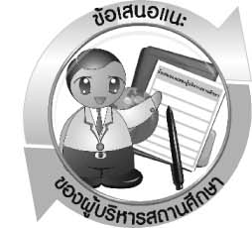
ข้อเสนอแนะของผู้บริหารสถานศึกษา

_______________________________________________________________________________
____________________________________________________________________________________________________________________________________________________________________________________________________________________________________________________________________________________________________________________________
_______________________________________________________________________________
____________________________________________________________________________________________________________________________________________________________________________________________________________________________________________________________________________________________________________________________
_______________________________________________________________________________
____________________________________________________________________________________________________________________________________________________________________________________________________________________________________________________________________________________________________________________________
_______________________________________________________________________________
____________________________________________________________________________________________________________________________________________________________________________________________________________________________________________________________________________________________________________________________
______________________________________________________________________________________________________________________________________________________________

ลงชื่อ__________________________(ผู้บริหารสถานศึกษา)
(__________________________)
_________/________/________

บันทึกหลังการสอน

ผลการจัดการเรียนการสอน
_________________________________________________________________________________________________________________________________________________________________________________________________________________________________________________________________________________________________________________________________________________________________________________________________________________________________________________________________________________________________________________________________________________________________________

ปัญหา/อุปสรรค
_________________________________________________________________________________________________________________________________________________________________________________________________________________________________________________________________________________________________________________________________________________________________________________________________________________________________________________________________________________________________________________________________________________________________________

แนวทางแก้ไข
_________________________________________________________________________________________________________________________________________________________________________________________________________________________________________________________________________________________________________________________________________________________________________________________________________________________________________________________________________________________________________________________________________________________________________

ลงชื่อ__________________________(ผู้บันทึก)
(__________________________)
_________/________/________

